Vidzemes University of Applied Sciences

**Faculty of Engineering**

mobile programming engineering 1

group G-03-2025

practical assignment #Final

Valmiera, 2025

**Saturs**

1 Ievads 2

1 “Finanšu” lietotne 2

Pielikums 10

|  |  |  |  |
| --- | --- | --- | --- |
| Kontakti un autors | | | |
| Vārds, Uzvārds | Grupa | Pozīcija | Kontakti (e-mail) |
| Linda Brante | Grupa #3 | Dizaineris | linda.brante@va.lv |
| Arturs Siliņš | Grupa #3 | Izstrādātājs | arturs.silins@va.lv |
| Jānis Petrovs | Grupa #3 | Izstrādātājs | janis.petrovs@va.lv |
|  |  |  |  |
|  |  |  |  |

# Ievads

**Mērķis**

Lietotnes mērķis ir palīdzēt lietotājiem efektīvi pārvaldīt personīgo budžetu, sekot līdzi ienākumiem un izdevumiem, kā arī apzināt jomas, kurās iespējams ietaupīt. Tādējādi lietotāji var veidot stabilākus finanšu paradumus, uzlabot naudas plānošanu un sasniegt savus ekonomiskos mērķus.

# “Finanšu” lietotne

Personīgo finanšu pārvaldība ir būtiska ikdienas dzīves sastāvdaļa. Daudzi cilvēki nezina, cik daudz viņi patiesībā tērē un kādi ir viņu galvenie izdevumu avoti. Lai nodrošinātu precīzāku ienākumu un izdevumu uzskaiti, tiek izstrādāta finanšu un budžeta skaitītāja lietotne. Tā ļauj lietotājiem ievadīt ienākumus un izdevumus, sadalīt tos pa kategorijām un analizēt tēriņu datus. Šī pieeja palīdz lietotājiem iegūt skaidru pārskatu par savu finansiālo situāciju un pieņemt pamatotus lēmumus naudas pārvaldībā.

2.1 Lietotnes Ekrānšāviņš

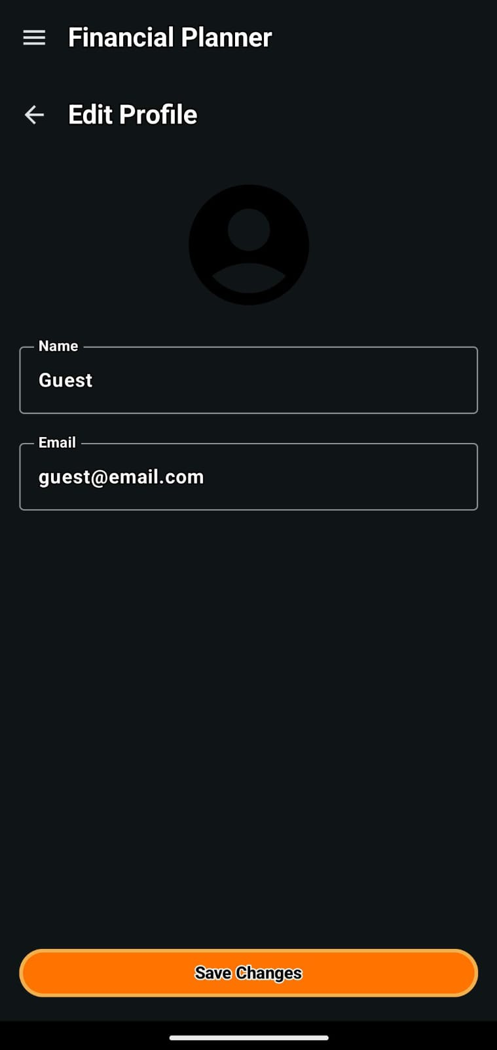

# Pielikums

Github liks uz “repository” https://github.com/MrAlphaF/ViA_mobile_final.git